

**נושא הפרויקט:**

**מחברות משותפות**

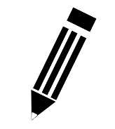

**שם התלמיד: _____גל בן – שך___**

**מספר תעודת זהות: _____213261118______**

**שם המנחה: _______יורם אביטוב__________**

**תאריך הגשה:_______20.4.2022_______**

Contents

1 ניהול שינויים 3

2 מבוא 4

3 סביבת העבודה בפרויקט 4

3.1 טכנולוגיות בשימוש בפרויקט 4

3.2 מדריך למשתמש 5

4 אפיון דרישות וארכיטקטורת המערכת 6

4.1 דרישות ושימושי מערכת – Use Cases 6

4.2 ארכיטקטורת המערכת 6

4.3 ממשק משתמש - GUI 7

5 מדריך למפתח 8

5.1 דיאגרמת מחלקות 8

6 סיכום אישי ורפלקציה 9

# ניהול שינויים

תיאור מלא ב-<https://github.com/Benshcha/Cyber-Project-2022>

|  |  |  |  |
| --- | --- | --- | --- |
| **פעילות** | **גרסה** | **תכולה / שינוי** | **תאריך סיום** |
| יזום | 0.0.0.1 | הצעה ראשונית וארכיטקטורה | 20.11 |
| פיתוח | 0.0.1 | קנווס ראשוני | 27.12 |
| פיתוח | 0.0.2 | אימפלמנטציה של רישום וכניסת משתמשים | 9.1 |
| פיתוח | 0.0.3 | שמירת מחברות | 27.1 |
| פיתוח | 0.0.4 | עדכון מערכת ציור ומעבר לספרייה perfect handwriting | 7.2 |
| פיתוח | 0.0.5 | מעבר ל-HTTPS | 12.2 |
| פיתוח | 0.0.6 | הוספת פיצ'רים של ציור: צבע ועובי | 13.2 |
| פיתוח | 0.0.7 | עדכון מערכת העדכונים ומעבר למערכת המאפשרת תקשורת של מחברות גדולות | 7.3 |
| יזום | 0.1 | הוספת אתר דוקומנטציה וREADME | 19.4 |

# מבוא

בעזרת השרת משתמשים יוכלו לכתוב מחברות בכתב יד אשר ישמרו באופן בטוח על השרת ויוכלו לצפות בהם בכל רגע. בנוסף, יוכלו המשתמשים לשתף מחברות אלו עם חבריהם ולערוך אותם בו זמנית.

רוב תוכנות הכתיבה בכתב יד הינן איטיות ואינן פשוטות לניהול, על כן, ברצוני להקים אתר אשר יאפשר תפעול קל ונגיש של המחברות מבלי זמני טעינה ארוכים או הבלאגן של סידור העריכה.

נושא המחקר בפרויקט

ניהול בסיסי של גרפיקת ווקטורים. על מנת לשמור ולכתוב את המחברות יש לנהל את המידע בעזרת גרפיקת ווקטורים אשר תאפשר שמירה ואיפיון יעיל של כתיבת המשתמש.

גרפיקת ווקטורים ועקומות בייזיר משמשות כמעט תמיד בעיצוב וגרפיקת מחשב.

# סביבת העבודה בפרויקט

## טכנולוגיות בשימוש בפרויקט

* השרת רץ בעזרת פייתון בגרסה 3.10
* ספריות הפייתון הנמצאות בשימוש:
  + mysql.connector[1]
* תקשורת השרת והקליינטים תתבצע בעזרת פייתון socket ושרת מרובה משתמשים. והאינטראקציה של הקליינט תוצג בעזרת html ו-javascript ויוצג בbrowser-. מידע המשתמש ישמר על השרת באופן מוצפן בעזרת mysql.
  + כדי לקבל את חוזק הלחיצה של משתמש אשר משתמש בעט, אשתמש בתוספת <https://pressurejs.com/>.
  + בכדי לנהל את עריכת ה-svg, אשתמש בספרייה svg.js
  + בכדי להקל על עריכת ה-html אשתמש בספרייה jquery

## מדריך למשתמש

* שרת:
  + על מנת להריץ את השרת יש להתקין פייתון 3.10 לפחות ולהתקין את הספריות הנדרשות של פייתון.
  + בנוסף יש ליצור קובץ בפורמט json בשם "dbconfig.json" בתיקייה הראשית של הפרויקט אשר בה נמצא המידע של הdatabase- בו ישמר המידע. לדוגמא:

{

**"host"**: "localhost",

**"username"**: "Benshcha",

**"password"**: "Super secure and secret password",

**"database"**: "CyberProject2022",

**"pool_name"**: "updateNotebooks",

**"autocommit"**: "True"

}

כאשר על המשתנים "pool_name" ו-"autocommit" להיות בעלי בדיוק אותם ערכים והמשתנים האחרים הינם של ה-database והמשתמש אשר יצר אותו (במידה ויש משתמש כזה).

* + לבסוף יש להריץ את הקובץ main.py.
  + על מנת לצאת בבטחה מהשרת יש לכתוב ב-console את הפקודה exit אשר תסגור את השרת ותשמור את המשתמשים והמחברות שלהם.
* משתמש:
  + כל שיש על המשתמש לעשות הוא להתחבר דרך המרשתת בדפדפן לכתובת השרת ולהיכנס ליוזר שלו (במידה ואין, יכול ליצור).
  + לאחר שנכנס, יכול ליצור מחברת חדשה, לכתוב בה ולשמור אותה.
  + לאחר ששמר, יכול ללחוץ על כפתור ה-share על מנת לפתוח את חלון השיתוף אשר יאפשר למשתמש ליצור קוד שיתוף.
  + את קוד השיתוף יכול המשתמש לשלוח לחבריו אשר בהיכנסתם יוכלו לערוך את המחברת בזמן אמת.

# אפיון דרישות וארכיטקטורת המערכת

## דרישות ושימושי מערכת – Use Cases

* אין דרישות למערכת מעבר לתמיכה בדפדפן.

## ארכיטקטורת המערכת

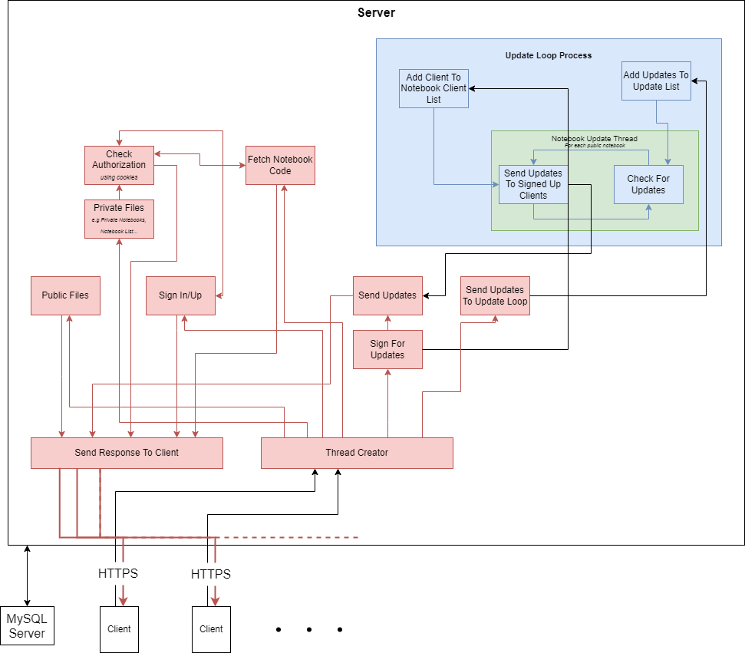

כאשר כל פנייה אל יוצר ה-Threads הינה כחלק משליחת Packet בפרוטוקול HTTPS בעזרת TLS.

בנוסף מבנה שרת ה-mySQL נראה כך:

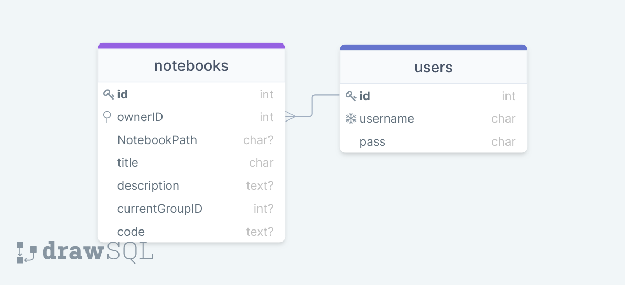

## ממשק משתמש - GUI

* השרת יוצג למשתמש בעזרת ה-web

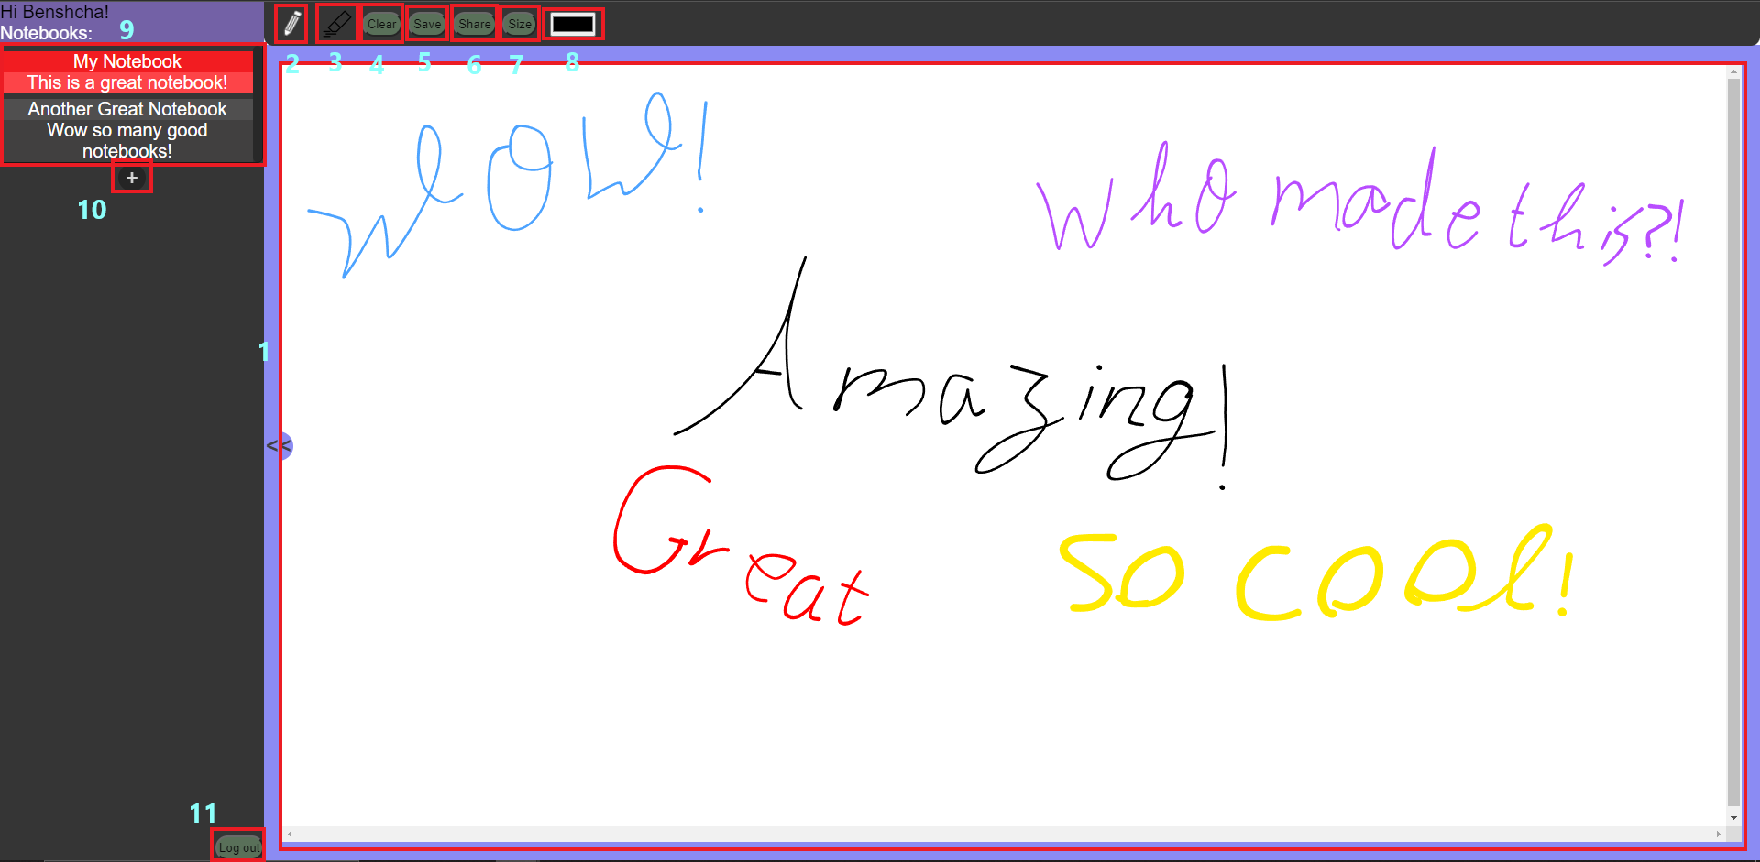

1. הלוח עליו המשתמש יצייר
2. כפתור המאפשר לבחור את כלי העט
3. כפתור המאפשר לבחור את כלי המחק
4. כפתור המאפשר לנקות את הלוח
5. כפתור המאפשר לשמור את המחברת
6. כפתור המאפשר לשתף את המחברת בעזרת לינק
7. כפתור המאפשר לשנות את גודל העט
8. כפתור הפותח את גלגל הצבע ומאפשר לשנות את צבע העט
9. רשימת המחברות של המשתמש
10. כפתור יצירת מחברת חדשה
11. כפתור כניסה או יציאה מהמשתמש

# מדריך למפתח

ל-documentation בו מתוארות כל המתודות והמחלקות ניתן להיכנס בעזרת הלינק: [https://benshcha.github.io/Cyber-Project-2022/.](https://benshcha.github.io/Cyber-Project-2022/)

## דיאגרמת מחלקות

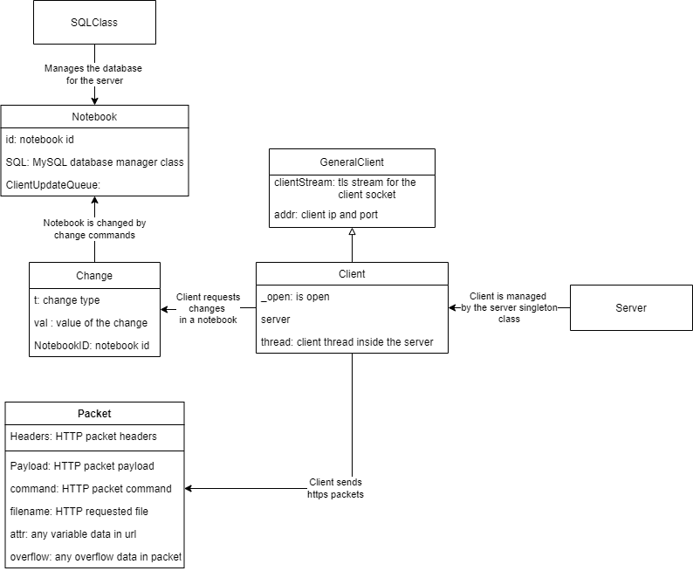

# סיכום אישי ורפלקציה

* העובדה על הפרויקט עבורי היתה בעיקר מהנה, למדתי התנהלות נכונה יותר בסביבה סובבת אובייקטים בפייתון אך זאת למעט העבודה וההתנהלות עם js והדפדפן. מצאתי את השפה לא אינטואיטיבית ואת הצורך באלפי ספריות שונות על מנת ליצור שרת נורמלי מיותר. יחד עם זאת, חוסר מבנה טבעי של תהליכונים ותהליכים והסידור האוטומטי של ההתנהלות איתם על ידי הדפדפן בלי יותר מידי הערות על כך מעיקים.
* מהפרויקט למדתי לעבוד עם js, html ו-css וכמובן הספריות הנכללות בהן. בנוסף למדתי להקים שרת HTTPS ואיך להשתמש ב-mysql ב-python.
* לו הייתי מתחיל את הפרוייקט היום הייתי מחלק את הקוד באופן ברור יותר. הייתי משתמש ביותר מחלקות במקום במערכים והייתי בוחר להשתמש בספרייה מוכנה להכין שרתי HTTPS במקום לכתוב את הכל מחדש עם ספריית הsocket. בנוסף הייתי רושם את האתר בעזרת ספרייה כמו React לעומת הjs הרגיל אשר בו השתמשתי.

1. ניתן להתקין ספרייה זו בעזרת השורה pip install mysql-connector-python